CIRCOLO DI STUDI DIPLOMATICI

_______

Quaderni di Politica Internazionale

18

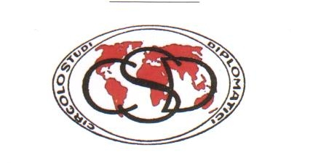

AFRICA IN PROSPETTIVA
Amb. Francesco Corrias
(La Sapienza 12 novembre 2015)

(parte prima)

In questo articolato e comprensivo programma d'incontri sui temi più attuali delle relazioni internazionali ha giustamente prevalso l'attenzione sullo stato degli equilibri e disequilibri, in essere fra le varie aree geopolitiche, sul ruolo dei suoi protagonisti legati ai fatti del presente, diciamo in parole semplici: la vita del quotidiano e le sue proiezioni. II passato è digerito e metabolizzato e le differenze provenienti dalla storia sono sistemiche e da risolvere con il confronto.
Affrontando il tema Africa in questo quadro ci caliamo in una realtà dalle dinamiche ben diverse dal resto del mondo per tempi e storia. Ai margini dello sviluppo del mondo sino a ieri, oggetto di cupidigie per millenni degli imperi del momento, il continente che ha dato origine all'umanità che popola la terra, oggi sta emergendo con prepotenza come protagonista a livello mondiale uscendo dal suo ruolo periferico, sul piano economico prima, ma a seguire su quello demografico con rilevanza a livello mondiale.
L'Africa emergente è diventata un titolo comune nella pubblicistica. I dati economici di sintesi sono eloquenti:
- negli ultimi dieci anni il reddito reale pro-capite è aumentato del 30%;
- 1'Africa nei prossimi dieci anni sarà il continente al più alto tasso di crescita del mondo ad una media prevedibile del 6% seppur con fluttuazioni e differenze fra paesi;

- la popolazione scolastica a livello secondario è aumentata dal 2000 al 2008 del 48%;
- i decessi della malaria sono scesi del 30% e le infezioni per AIDS del 74%;
- l'aspettativa di vita è aumentata del 10%;
- l'aumento della popolazione dai circa 700 milioni nel 1950 agli 856 milioni nel 2010 e 2 miliardi previsti nel 2050.
Ma pur a fronte di questo quadro d’insieme che schiuderebbe ipotesi di sviluppo di lungo periodo di ampio impatto sugli equilibri economici a livello mondiale e da qui con inevitabili risvolti politici, la persistente congiuntura negativa del mercato petrolifero e dei prodotti minerari con i suoi effetti sulle economie africane, ha ora riacceso la spia delle preoccupazioni degli analisti che si pongono ora l'interrogativo se l'Africa stia effettivamente decollando malgrado l'attuale momento congiunturale o se l'Africa ritorni schiava degli interessi del mercato e dei suoi collaudati protagonisti tradizionali, con tutto quello che ne deriverebbe in termini di crescita e di sviluppo economico politico del continente.

E’ questa una preoccupazione legittima a fronte di un processo di crescita dei paesi africani complesso e faticoso per i condizionamenti posti dalla sua storia. Ma come in tutti i processi di crescita vi sono momenti di sofferenze e difficoltà che costituiscono, in presenza di condizioni di fondo favorevoli, motivo di stimolo. Lo è certamente per l'Africa che si trova ormai inserita in un quadro internazionale caratterizzato da una concorrenza globale su tutti i piani, dall'abbattimento delle frontiere culturali, dal calo di vitalità di vecchie dinastie del potere ma anche di intere comunità pensando anche al problema demografico.
Appare soprattutto necessario da parte occidentale per i retaggi storici e per quello che quell'area geopolitica rappresenta soprattutto per l’Europa per la sua sicurezza ed equilibrio, realizzare una coerente azione di recupero di un rapporto con quel mondo che è alla ricerca di un suo assetto politico istituzionale e modelli di sviluppo compatibili con il suo potenziale di crescita a sostegno del suo inserimento a pieno titolo e responsabilità nel contesto mondiale.
II percorso può essere arduo e non univoco per ogni realtà, e ciò certamente in una prima fase.

I tempi e le modalità dello sviluppo necessariamente devono raccordarsi con la capacità di porre in essere un sistema giuridico istituzionale adeguato alle tradizioni e sensibilità delle varie comunità dettate dalla storia, dalle esperienze avute e/o sofferte.
Fra l'obiettivo ed il mezzo appare esservi nel caso africano, ma forse non solo, un lungo tratto di strada da compiere che richiede innanzi tutto di mediare fra traguardi di lungo periodo di crescita e quelli immediati dettati dalle esigenze di una sopravvivenza nel quotidiano e ciò nel vasto contesto della globalità dello scenario internazionale.

Molti appuntamenti sono stati mancati da parte occidentale e soprattutto dall'Europa per il suo diretto coinvolgimento nelle vicende storiche dell'Africa pensando in questa sede al più recente.
Nessun processo al passato coloniale, ma valutarne gli effetti e le conseguenze per favorire un consolidamento, o la rinascita, delle differenti identità culturali nazionali appare un passaggio necessario, una problematica che è tuttora insistente nella letteratura e saggistica africana ma in senso propositivo e non come sola rivalsa. E' questa un'esigenza vera che è vista dalle élites intellettuali africane di oggi come fattore fondante di una nuova capacità competitiva delle proprie società, necessaria per sostenere un processo di crescita e di sviluppo duraturo e coerente. Pensiamo, per gli eventi storici più recenti, alla spinta ideale del dopoguerra dell'ultimo conflitto, un momento di ricostruzione su basi nuove dell'ordine mondiale ma che poi si è arenato sul fronte della guerra fredda.
II processo dell'indipendenza africana diventa conseguenza diretta del conflitto combattuto nel nome dei valori della libertà, ma da processo ideale divenne parte e strumento della contrapposizione fra i grandi blocchi, perdendo slancio e motivazioni etiche.
L'Africa rimane di fatto oggetto di politica più che protagonista malgrado la presenza di grandi personalità individuali carismatiche: Nyerere, Kenyatta, Kaunda, Senghor, Moi, Agostino Neto e Mandela e Samjouma.
Fu quello comunque un periodo di attenzione da parte dell'Europa che favorì una politica di cooperazione in vero massiccia, le cui motivazioni erano peraltro eccessivamente composite. La priorità era innanzi tutto politica, quella di porre argini ai tentativi di presenza del blocco sovietico. Era stata mobilitata una gran quantità di denaro. II sistema economico industriale occidentale era divenuto strumento e beneficiario di tale flusso influenzando e favorendo necessariamente scelte consequenziali alle proprie sensibilità ed esperienze oltre che interessi. Le vecchie posizioni coloniali facevano ovviamente premio rispetto alla concorrenza del mercato.
L'interlocutore africano di fronte alla competizione politica ed economica fra i due blocchi seguiva le scelte che apparivano più lucrative ed immediate nei ritorni. La legge del mercato è più volte quella del più forte, in assenza di poteri politici locali adeguati per porre regole e ammortizzatori, favoriva malformazioni e scompensi nella distribuzione della ricchezza e nel processo di sviluppo con effetti di medio e lungo periodo con cui oggi ci si deve drammaticamente confrontare: eccessiva concentrazione urbana, impoverimento delle terre, processo di desertificazione, basso livello d'industrializzazione per prodotti destinati al mercato interno, carenze formative, bassa capitalizzazione, esodo del lavoro più qualificato e dal degrado nasce la nuova emergenza sanitaria.
Il blocco sovietico giocava allora di rimessa con minor mezzi, se pur convincenti come l'aiuto militare. Ma Mosca aveva saputo di fatto inserirsi efficacemente nella formazione dei quadri di ampi settori dei vari movimenti di liberazione e politici in genere dei paesi che non avevano nell'immediato dopoguerra trovato una via d'uscita pacifica dallo status coloniale. La forte valenza ideologica politica di tale componente si manifesta, ad esempio, compiutamente con esportazione del messaggio rivoluzionario in Portogallo, dall'Angola al Mozambico e Guinea Bissau realizzandosi l'unico processo inverso della storia moderna nei rapporti fra potenza dominante e dominata.
L'Italia in quel periodo si presenta in quello scenario con un approccio da paese colonizzatore sconfitto a cui il trattato di pace ha fatto il favore di spogliarla dei suoi tardivi possedimenti. Ritorna in Somalia come amministratore per conto dell'ONU, si avvicina all'Etiopia di Menghistu come mediatore con la Somalia sullo slancio del miracolo italiano sviluppa una politica di cooperazione a tutto campo con un impiego di risorse che ammonteranno a quattro volte di quelle oggi stanziate, con interventi a pioggia in tutto il continente. Si presentano nell'Africa australe, in Mozambico, poi nella ricca Angola con i suoi pozzi petroliferi, Tanzania, Zambia, Zimbabwe. Con i1 Senegal di Senghor stabilisce rapporti speciali sul piano politico, nello Zaire realizza importanti infrastrutture, in Nigeria s'inserisce nel settore petrolifero.
I maggiori paesi occidentali perseguono analoghi percorsi ma più mirati e spregiudicati. Vi sono cordoni ombelicali di varia natura ed importanza che creano situazioni di esclusività. Tutto viene comunque giustificato nel nome della lotta al comunismo ed all'influenza sovietica.
Gli USA si collocano come i fermi sostenitori del Sud Africa tutore delle vie di comunicazione per l'Oceano Indiano ma soprattutto potenza economica ed industriale che costituisce la garanzia ultima di un equilibrio nell'Africa Australe e nella regione in senso antisovietico.
Fu quello un periodo storico per l'Africa di opportunità per i mezzi impiegati e per gli spazi politici che il confronto fra blocchi creava. Nacque per contro la cultura del terzomondismo, schieramento mostratosi incapace, od impotente, nel proporre linee alternative di riscatto credibili incrinandosi con segni uguali e contrari alle prime lusinghe dei due blocchi.
II muro di Berlino cadde con fragore anche in Africa.
Quello che era stato per i grandi sistemi internazionali un teatro politico se non certamente di primo piano, comunque da controllare con attenzione, aveva perso con la fine della confrontazione fra blocchi un principale catalizzatore di iniziativa politica ed economica. Tale perdita di tensione si ripercosse sull’intero panorama delle relazioni del continente con l'estremo ricco e sviluppato. Altre priorità emersero su altri scacchieri per l'Europa, l'apertura dell'est europeo, la crisi balcanica dopo, l'acuirsi e l'allargarsi della crisi medio orientale.
Per l'Africa la prima vera positiva conseguenza fu la fine della giustificazione per il sostegno incondizionato al Sud Africa conservatore che determinò il superamento dell'apartheid. Venne meno la presenza o assistenza militare del blocco sovietico in Etiopia, Angola, Mozambico, nel Congo francese, ai vari movimenti rivoluzionari fra cui l'ANC sud africana e la SWAPO namibiana.
E' stato un memento di mutazione storica su piano planetario che la dirigenza africana si è trovata a gestire in proprio, confrontate con le rovine di un quadro politico economico che non gli era appartenuto ma che aveva costituito il punto di riferimento ed il condizionamento dei suoi processi di crescita e di sviluppo.
Le contraddizioni interne al continente riemersero con virulenza aggravate dalle sovrapposizioni di nuovi interessi e conflittualità di un sistema socio-economico in buona parte ingiusto, cresciuto all'ombra dell'improvvisazione od interessi esterni, se pur con ampie meritevoli eccezioni, drogato dal flusso degli aiuti del passato, nell'assenza di una cultura di piano che richiede dirigenze stabili e motivate.
Riemergono inevitabilmente problemi di convivenza etnica, del controllo dei territori più fertili che nascono dal profondo della storia africana. Diventano esplosivi i problemi posti dalla concorrenza libera dai condizionamenti politici della guerra fredda per il controllo delle risorse minerarie e materie prime entrato in una situazione di quasi anarchia che ha travolto gli stessi cartelli privati, ben funzionanti anche in tempo di guerra fredda.
L'impalcatura statuale ed istituzionale si è mostrata inevitabilmente impreparata a gestire una fase di transizione cosi brusca. Ma sarebbe ingiusto attribuire solo alle dirigenze africane la colpa. I condizionamenti posti dal vecchio mondo coloniale rigeneratosi nella moderna totalizzante società industriale e post-industriale, senza con questa esprimere un giudizio morale, sono diventati insormontabili senza l'intervento di correttivi e di ammortizzatori che consentano uno spazio di manovra e momenti di attesa per sistemi rimasti sostanzialmente fragili e dipendenti.
Malgrado le ricchezze naturali del continente ed il suo potenziale economico, il debito pubblico dei paesi africani si mantiene a livelli elevati in rapporto ai loro limiti di spesa, vi è un costante degrado del territorio a fronte di un forte aumento demografico, le conflittualità interetniche continuano a condizionare in alcune aree sensibili la ripresa di una vita civile accettabile. Il divario fra il mondo industriale e le economie africane sub-sahariane rimane ovviamente alto.
Evidentemente la situazione si presenta a macchia di leopardo, ma appare evidente un malessere serpeggiante nell'insieme della società africana a cui sarebbe pericoloso, proprio per gli interessi e la sicurezza dell'Europa in primo luogo ma per il mondo libero in generale non prestare la massima attenzione. Penso soprattutto alla nuova drammatica sfida del terrorismo islamico che ha già mostrato saper trovare favorevoli punti di appoggio e di sostegno nel continente.
Riferirsi alla cosiddetta Africa sub-sahariana come entità separata e distinta dalle contigue aree, a nord del Sahara e a est sull'Oceano Indiano, appare essere un'eccezione metodologica che può essere fuorviante.
Il Sahara come il Mediterraneo sono state e continuano ad essere aree di comunicazione, oltre che di filtro, fra le realtà al nord e al sud del deserto, area fertile nella preistoria, vissuto ed invivibile in fase alterna che non ha mai impedito il contatto e lo scambio nei due sensi. Il colonialismo, fenomeno invero recente sul piano storico e passeggero, ha favorito cesure ma non ha potuto certamente modificare una centralità dell'area sahariana nella realtà africana di quella regione e nel suo insieme.
E' questo un dato di particolare rilevanza nel quadro di quel fenomeno d'islamizzazione a cui il continente africano è stato fortemente interessato sin dai tempi remoti. Tale processo, in qualche modo rallentato con la presenza delle potenze coloniali, non si è di fatto mai arrestato soprattutto per la crescita di comunità islamiche di varie origini e spessore sulla costa orientale, con una nuova spinta inquietante verso ovest dai paesi del corno d'Africa, con il Sudan con carattere militante, e poi lungo la costa nord occidentale per giungere al fenomeno nigeriano.
E' una situazione in divenire che non significa necessariamente competizione conflittuale con altre culture e sistemi. Ma sono evidenti le ripercussioni di questa rinforzata presenza culturale islamica con i suoi riflessi di ordine socio-economico sulle scelte di gestione della sfera istituzionale e politica delle varie realtà coinvolte. Penso a titolo esemplificativo fra tutte quella del ruolo della donna nel contesto societario che rappresenta per la nostra cultura occidentale una discriminante irrinunciabile. La risposta dell'Islam più retrogrado a questo problema trova una rispondenza nella consuetudine di culture tribali africane di considerare la donna come fattore economico con tutto ciò che deriva sui vari piani.
Ma problema più cogente che pone tale fenomeno è il pericolo dell'incontro delle motivazioni dirompenti dell’estremismo islamico con le gravi situazioni socio-economiche di ampi settori della popolazione africana che possono essere soggette a facile strumentalizzazione. E' stato questo, invero, un aspetto delle dinamiche africane sottovalutato da parte delle ex potenze coloniali, malgrado la storia insegnasse diversamente.
La risposta a tale complesso intreccio di problematiche che vanno dalla soluzione del singolo problema locale nazionale a quella della messa in essere di moltiplicatori di sviluppo su base continentale non può che essere ritrovato in un quadro di accresciuta cooperazione internazionale privilegiando il ruolo prioritario di coordinamento degli organismi multilaterali regionali.
L'identità singola e globale delle realtà africane debbono ritrovare in tale contesto la loro posizione centrale in una prospettiva di partenariato paritetico con i tradizionali partners donatori.
Molto negli ultimi anni è stato fatto.
L'intelaiatura internazionale multilaterale esiste. Si incominciano a delineare delle aggregazioni regionali che stanno introducendo con sempre maggior convinzione una cultura di cooperazione per il necessario consolidamento e strutturazione dei mercati dell'economia interna secondo le diverse speciosità. Il ruolo dell'Unione Africana sta diventando fondamentale quale sede per la composizione di divergenze politiche e di stimolo per il processo d'integrazione regionale.
L’Europa si trova ancora una volta di fronte a responsabilità dirette di continente contiguo.
Ciò detto, analisi e previsioni non sono certamente facili per la diversità dei problemi e delle situazioni che i paesi africani e specificamente quelli sub-sahariani devono fronteggiare, gestire e superare.
Di fatto l’Africa può essere oggi suddivisa in una visione geopolitica in cinque macroregioni ciò che si riflette anche nell'architettura istituzionale dell'Unione africana. Dal 2004 l'Unione Africana si è dotata di un Consiglio della Pace e la Sicurezza al quale è stato affidato il compito di proporre alla massima istanza dell'Organizzazione l'avvio di missioni militari di mantenimento della pace nonché veri e proprî interventi armati all'interno dei paesi membri in cui si verifichino crimini di guerra e contro 1'umanità. Sono stati chiamati a far parte del nuovo organo, 5 membri semipermanenti rappresentativi ciascuno di una delle maggiori regioni geopolitiche del continente nero oltre che 10 paesi con mandato biennale. I primi cinque membri semipermanenti sono stati 1'Algeria, 1'Etiopia, il Gabon, la Nigeria ed il Sud Africa. Si prevedeva che ciascuno di questi membri semipermanenti mettessero a disposizione dell'Organizzazione una brigata stazionante sul proprio territorio per dar vita ad una forza d'intervento africano. L'obiettivo è apparso difficile e problematico e ha prevalso un disegno diverso che privilegia le capacità delle organizzazioni sub-continentali.
Dalle intenzioni al razionale percorso per una strutturazione compiuta del sistema multilaterale africano ad una effettiva realizzazione del progetto esistono ancora impervi passaggi e tempi di maturazione. Ma la fotografia dell'esistente mostra una tendenza di fondo che sembra rispondere ad una presa di coscienza sulla necessità di uno sviluppo del dialogo interregionale che e un passaggio obbligato per un credibile e stabile processo di crescita.
Nell'Africa occidentale esiste dal 1975 l'Ecowas (Economic Community of West African States) di cui sono membri il Benin, il Burkina Faso, Capo Verde, la Costa d'Avorio, il Gambia, il Ghana, la Guinea, la Guinea Bissau, la Liberia, il Mali, il Niger, la Nigeria, il Senegal, la Sierra Leone e Togo. Ne faceva parte anche la Mauritania, che tuttavia ne è uscita nel 2002. Nata soprattutto per promuovere l'approfondimento dell'integrazione economica, l'Ecowas ha finito per svolgere anche attività nel delicato settore della sicurezza, intervenendo con proprie missioni di peace-keeping in Liberia e Sierra Leone e conquistando così lo status di interlocutrice dell'Ua sul piano delle attività di mantenimento della pace.
Nell'Africa Orientale opera invece l'Igad (Intergovemamental Authority for Development) organizzazione politico-commerciale di cui sono attualmente membri: Somalia, Etiopia, Kenya, Sudan, Uganda e Gibuti.
Ad uno stadio di sviluppo si trovano altresì le organizzazioni regionali nate in Africa Centrale, come l'Eccas (Comunità Economica degli Stati Centro Africani) che è stata creata nel 1983 dai Paesi membri dell'Unione doganale ed economica dell'Africa Centrale, a sua volta scioltasi nel 1994 nella Cemac (Comunità Economica e Monetaria dell'Africa Centrale). All'Eccas, che ha sede a Libreville, appartengono undici Stati centro-africani, alcuni dei quali sono parte anche della Cemac. Si è dato nel 2002 un Consiglio per la Pace e la Sicurezza dell'Africa Centrale, che avrebbe dovuto dotarsi di una forza militare multinazionale centro-africana e di meccanismi per la prevenzione dei conflitti, ma quanto è accaduto nella zona dei Grandi Laghi ha notevolmente rallentato questi sviluppi. Nel 2003, l'Unione Europea ha concluso un accordo finanziario con entrambe le organizzazioni, Eccas e Cemac, condizionandolo tuttavia al perfezionamento della loro fusione.
Nell'Africa Australe c’è infine la Sadc (Southern African Development Community) di cui sono membri ben quindici Stati del cono meridionale africano e che ha raggiunto significativi traguardi anche grazie alla leadership di fatto esercitata al suo interno dal Sudafrica, che detiene non meno del 45% della ricchezza complessiva generata nell’area ed è il primo investitore della regione. Per altro un fattore di attrito di cui soffre è rappresentato dai contrasti che periodicamente affiorano tra l’Angola ed il Governo di Pretoria, investitore della regione. Peraltro, un fattore di attrito di cui soffre e rappresentato dai contrasti che periodicamente affiorano tra I 'Angola ed il Governo di Pretoria.
Sfugge, invece, almeno per il momento, a queste tendenze integrative regionali la quinta macroarea rilevante, 1'Africa Settentrionale, a dispetto del ruolo sempre più incisivo svolto nelle vicende del Continente dall'Egitto. Nella sua parte occidentale, esisterebbe l'Uma (Unione del Maghreb Arabo), ma di fatto questa organizzazione regionale è bloccata dalla metà degli anni '90 dall'irrisolto contenzioso tra Marocco ed Algeria relativo al destino del Sahara Occidentale, che tra l'altro è motivo di gravi attriti anche tra Rabat e l'Unione Africana.
Va ricordata inoltre la presenza di altre organizzazioni non riconducibili alla cornice dell'Unione Africana, come quella creata dal Nepad (New Partnership for African Development), cui hanno dato vita nel 2001 alcuni Paesi africani nell'intento di incentivare gli investimenti pubblici e privati degli europei, garantendo la bontà dei progetti da finanziare sotto il profilo della good governance, della pace ed altri parametri rilevanti.
E’ una impalcatura ancora in fase di consolidamento. La precaria stabilità dei sistemi politici creano ritardi ed ostacoli, ma il dialogo interregionale si sta ormai istituzionalizzando è questo è un dato fortemente positivo per la risposta ai problemi socio economici che la regione deve affrontare nel suo processo di crescita ed inserimento nell’agone mondiale.
Il dibattito sull'efficacia, sul ruolo e le prospettive dell'Unione Africana è aperto ma si guarda con fiducia al suo futuro rilevando come si tratti di un foro politicamente attivo, privo di eguali in Asia e per giunta dotato di una propria sede presso le Nazioni Unite, che i Paesi membri utilizzano per concordare posizioni comuni da assumere all'Assemblea Generale: una struttura di cui non dispongono invece gli Stati membri dell'Unione Europea, a dispetto del superiore grado di avanzamento del processo di integrazione in atto nel Vecchio Continente.

( seconda parte)

Con il complesso intreccio di condizionamenti ereditati da un passato ancora recente ma anche con una identità vitale di una realtà socio culturale alla ricerca di un suo inserimento come attore nel contesto mondiale, l’Africa, intesa come Africa sub-sahariana, si trova ad affrontare le congiunture economiche del momento di dimensioni globali certamente con delle debolezze e carenze strutturali economiche e politico istituzionali.
Con il forte calo dei prezzi dei prodotti minerari ed in primo luogo del petrolio tutti gli indicatori delle economie africane, esportatrici e non, hanno avuto un sensibile contraccolpo.
E’ il segnale della debolezza del sistema Africa, impreparato a fronteggiare le molteplici sfide della globalizzazione in atto o solo un problema di crescita in via di soluzione scommettendo sulla capacità di quei paesi ed economie di rispondere alle fluttuazioni del mercato ed alle leggi di una concorrenza globale con una maggior capacità di differenziazione della propria capacità produttiva e gestione dei cicli economici.
Un recentissimo studio dell’ISPI ha affrontato il tema cercando fra la freddezza delle statistiche e dei numeri una traccia su cui impostare analisi e proiezioni. E’ uno studio di sintesi che incoraggia avvertendo la necessità di vedere il caso africano nel suo dinamico divenire e dovendosi ormai ritenere irreversibile il processo di crescita in atto nel quadro dei mutamenti epocali su piano mondiale per il processo di globalizzazione su tutti i campi.
Il giro di boa sul piano economico è nella metà degli anni ‘90 quando un certo numero di paesi africani raggiunsero tassi di sviluppo record. Da quel momento si accesero i fari dell’attenzione e dell’interesse internazionale sulla regione. Dagli inizi degli anni 2000 l’Africa sub-sahariana è diventata terreno di forte concorrenza non solo ad opera delle economie avanzate ma anche di quelle emergenti. L’interscambio commerciale della Cina in 10 anni ha aumentato di 20 volte il suo valore. Gli USA, tradizionalmente assenti in Africa sub-sahariana dichiarano regione di “alta priorità” e “di crescente importanza strategica” rinnovando e incrementando programmi di aiuto allo sviluppo ed assistenza militare sino a realizzare un Summit dei leaders africani a Washington nel 2014. Si muove il Brasile. La Germania si presenta nuova protagonista sui mercati africani con una attenzione all’Africa australe. I paesi europei si riposizionano con essi l’Italia.
Ciò detto molte sfide aperte preoccupano gli analisti.
Preoccupa in primo luogo per i più scettici il ritardo o l’impossibilità di avviare un moderno processo di trasformazione delle strutture economiche e l’apparente incapacità di consolidare stati storicamente fragili, come messo in luce dalle conseguenze del calo del petrolio sulle varie se pur diversificate economie ed i rigurgiti di violenza per l’azione jidahista.
La domanda che si pongono i ricercatori dell’ISPI: è la fine della crescita sostenuta dell’area verso possibili traguardi di stabilità o l’Africa ha comunque un suo futuro quale parte attiva del sistema mondiale.
La risposta dopo attenta analisi e comprensibilmente positiva se pur come molti caveat.
In sintesi le conclusioni:
- Il primo fattore negativo è l’andamento al ribasso dei prezzi dei prodotti minerari. L’Africa è diventata un esportatore netto di petrolio e di molti altri beni primari dal rame, oro, diamanti, uranio, platino, bauxite ai prodotti dell’agricoltura come cacao, caffè, olio di palma e cotone. Dall’inizio del XXI secolo la crescita della domanda globale di risorse minerarie ha spinto la ricerca di nuovi giacimenti e portato a nuovi rilevanti investimenti contribuendo in modo significativo alla crescita economica dell’intera regione. Un processo non più reversibile soprattutto per trasformazioni determinate dalla struttura sociale della popolazione africana, se pur con differenze, dando spazio ad un crescente ceto medio con aspettative.
- La bassissima diversificazione tuttora da registrare che caratterizza le economie africane implica per altro una forte dipendenza sull’andamento delle esportazioni di un numero limitato di beni. L’aumento ed il crollo del prezzo del petrolio è solo la punta dell’iceberg di un andamento dei prezzi altalenante con forti variazioni per di beni primari su cui si basa l’economia della regione con conseguenze inevitabili sull’andamento delle diverse economie.
- La fine del ciclo magico dell’esportazione dei beni primari è ormai comunque un dato acquisito da parte di tutti gli attori del sistema economico africano pur nella diversità dei diversi paesi alcuni più penalizzati di altri come quelli esportatori di petrolio.
- Il secondo fattore condizionante viene individuato nella minaccia del movimento jidahista, una minaccia latente ma che viene in qualche modo vista nei suoi aspetti politico-operativi e sul terreno non come movimento globale ma espressione di divisioni e contrasti interni nei diversi paesi su cui l’estremismo islamico si inserisce sulla scia di un risorgente radicalizzazione dei contrasti fra differenti gruppi religiosi piuttosto quale espressione di un disegno ed azione delle centrali del radicalismo islamico. Valutazione questa sembrerebbe non condivisa da Washington che tende ad interpretare il fenomeno jidahista anche nelle aree periferiche al mondo arabo diretta espressione e conseguenza un disegno unitario centralizzato. Un fatto è certo che le condizioni socio-economiche, dove in Africa l’islamismo diventa origine di scontro e violenza, appaiono determinanti al di fuori e al di sopra di ogni disegno di egemonia centralizzato. Nei conflitti africani attuali è spesso difficile in effetti distinguere tra terrorismo e guerriglia. E’ certamente il caso di Boko Haram in Nigeria che mira al controllo di una parte del paese ipotizzando convivenze con il resto del paese. Analoga situazione in Mali. In ambedue casi comunque sono evidenti le cause socio-economiche e culturali delle motivazioni prima che religiose. Come sottolinea lo studio dell’ISPI in molti casi l’azione dei militanti si sovrappone a reti criminali rinforzando l’economia della violenza che nella disastrata area del Sahel si stima raggiunga il valore annuo di 38,8 miliardi di dollari.
- Ultimamente comunque, malgrado l’aumento di intensità dell’azione jihadista nell’area del Mediterraneo ed Asia minore con riflessi in zone a sud del Sahara, si deve per contro riscontrare nell'Africa sub-sahariana un contenimento delle situazioni conflittuali e loro intensità ed ormai localizzata: Nigeria, Sudan e Sudan del sud, Somalia, Repubblica Centro Africana conil75% delle vittime di scontri armati.
- Il vero problema africano permane nella valutazione dell’ISPI comunque il calo del livello dei prezzi dei beni primari di cui l’Africa è esportatrice e la persistente fragilità politica per non dire in molti casi instabilità.
Prima conseguenza è il rallentamento del tasso di crescita che nelle previsioni dell’IMF per il 2015-16 è dell’1,8% (dal 5,9 al4,1%). Comunque secondo proiezioni della Banca Mondiale ed IMF si può ancora stimare, salvo rivolgimenti ulteriori dei mercati a livello mondiale, una stabilizzazione del tasso di crescita per gli anni 2017-20 del 5,3%.
L’ISPI prende in esame come campione 8 paesi rappresentativi per aree e situazione economiche del panorama africano per individuare tendenze e prospettive: Angola, Etiopia, Ghana, Kenya, Mozambico, Nigeria, Senegal e Sud Africa.

La IMF ha rivisto il tasso di crescita per il gruppo per il periodo 2015/2016 dal 6% al 5.2% con un calo più significativo per la Nigeria Angola Ghana e Sud Africa significativo invece la tenuta dell’Etiopia e del Mozambico valutato al 7.6%.
Qui di seguito qualche dato di dettaglio per singoli paesi.
- Angola. E’ la terza economia dell’Africa Sahariana. Negli anni recenti ha avuto un aumento medio del 9.2%. Per altro il processo di diversificazione economico è stato molto debole dipendendo pesantemente dall’esportazione del petrolio. Con sistema politico concentrato nelle mani di una oligarchia, le entrate fiscali hanno avuto un riduttivo calo con il precipitare del prezzo del petrolio che ha portato una forte riduzione degli investimenti pubblici per la necessaria realizzazione delle infrastrutture con conseguenze sulle attività imprenditoriali ed occupazione.
- Etiopia. Le principali esportazioni sono nel settore agricolo (caffè, sesamo, vegetali, fiori etc.), che rappresenta il 42,3% del DGP e garantisce 80% dell’impiego. Il paese non ha avuto serie conseguenze dal ribasso dei prezzi dei prodotti minerari. L’Etiopia ha una società composta di 90 milioni di persone con tensioni etniche e rischi politici interni. (Il problema dei rapporti con i paesi del Corno d’Africa). Il governo centrale mostra comunque una capacità di politica vocata allo sviluppo sostenibile che sta portando ad una positiva diversificazione dell’economia che sta garantendo un alto tasso di crescita.
- Ghana. Lo sviluppo economico del paese è iniziato negli anni ’80 molto prima di altri paesi della regione. Vi sono stati problemi di gestione economica e politica. Vi è stato un accordo con il fondo monetario per un prestito che sta portando alla stabilizzazione del deficit. Il tasso di crescita dal 3.5% nel 2015 dovrebbe raggiungere il 5.7% nel 2016. Gioca a favore del Ghana una situazione politica basata su un sistema democratico sufficientemente stabile.
- Kenya. L’economia keniana è la più grande diversificata economia dell’Africa dell’Est (11.7% del GDP) e anche la dinamica nella ricerca della diversificazione nella ricerca dell’attività.
Il tasso di crescita attualmente di circa del 4.3% dovrebbe raggiungere il tasso del 6.9% nel quinquennio 2015-2020. Nei prossimi anni dovrebbe iniziare lo sfruttamento dei giacimenti di petrolio. Peraltro Nairobi e la sua economia dovrà fronteggiare una crescente minaccia esterna dei fondamentalisti islamici proveniente dalla Somalia con inevitabili conseguenze sui flussi turistici.
- Mozambico. E’ il paese che ha il più basso reddito pro capite della regione ma la più alta prospettiva di crescita:8.7% annuo tra il 2015-2020. La crescita economica di questo povero paese è risultata nelle profonde riforme economiche iniziate dal 1980, anche a seguito della stabilizzazione politica raggiunta negli anni ’90. Il paese sta ora beneficiando dalla scoperta di importanti giacimenti di gas. Il governo si è ora fortemente impegnato nello sviluppo del settore agricolo di alte prospettive.
- Nigeria. Ha l'economia e la popolazione più grande dell’Africa. Ma è quello che più risente dall’andamento del petrolio. Comunque recentemente si è registrato un aumento delle attività diversificato nel settore industriale della agricoltura e dei servizi. Vi è anche una forte diversificazione nel settore della manifattura. Le violenze del BOKO HARAN si concentrano negli stati del nord est della federazione. Il cuore dell’economia nigeriana si colloca peraltro altrove nella regione di Lagos centro commerciale del paese e negli stati petroliferi del delta del Niger. Il tasso di crescita dovrebbe scendere al 5.4% per i prossimi 5 anni. L’elezione del nuovo presidente Muhammadu Buhari viene valutata per altro positivamente per l'avvio di un nuovo dialogo politico.
- Senegal. Ha la più piccola economia dei 7 paesi qui considerati. Ma è anche l’economia più diversificata, la più bassa quota di prodotti minerari. Gioca a favore una situazione politica articolata, una struttura democratica stabile. Anche per il Senegal si prevede un tasso di crescita del 5.9& per il 2015-2020 per l'Africa è certo un esempio virtuoso.
- Sud Africa. Il paese con la più diversificata, sofisticata e strutturata economia del continente. (Sistema bancario, telefonico, attività mineraria, distribuzione). Il sistema mondiale considera il Sud Africa il punto tornante del sistema economico africano.
E’ certamente l’economia più complessa e più sviluppata dell’Africa con tutte le conseguenze ciò che comporta in termini di tassi di crescita previsto per il periodo 2015-2020 al 2.5%. E’ questo un tasso compatibile con una economia ormai strutturata in tutti i suoi settori e costituisce un elemento di stabilità importante per l’economia del continente .

Conclusioni e implicazioni politiche

1) Gli alti tassi di crescita del passato sono stati condizionati negativamente dalla caduta dei prezzi dei prodotti primari ed in modo meno moderato dall’aumento della violenza jihadista. I paesi esportatori di petrolio sono stati fortemente colpiti dal collasso dei prezzi dei prodotti minerari con il conseguente deterioramento del loro terms-of-trade.
2) Ciò detto le prospettive di crescita rimangono robuste le opportunità di scambi e di investimenti rimangono alte come confermano gli indicatori economici di previsione nel più lungo periodo
Rimane la necessità di monitorare e di discriminare i rischi e le opportunità nei singoli paesi. Qualche economia e più attrattive di altre, Etiopia, Mozambico e Kenya hanno economie più promettenti. Le tre economie più importanti della regione sono per altro sotto pressione: Sud Africa (bassa crescita), Nigeria e Angola (economia in calo). Altri mercati sembrano avere occasioni di espansione a ritmi più veloci come la Costa d’Avorio, Congo-Kinshasa e la Guinea post ebola.
3) Per un’accurata valutazione per potenziale dei settori ad alto sviluppo infrastrutture risorse naturali, agricoltura attività bancarie turismo, prodotti di consumo bisogna tenere in considerazione che ognuno di questi settori viene influenzato dalla congiuntura economica e politica globale del paese che deve essere monitorata e guidata.
I paesi africani con il sostegno dei paesi donatori devono pertanto aumentare il loro sforzo una maggiore e vigorosa diversificazione economica. Assicurare una sostenibile affidabile fornitura di elettricità e la chiave di sviluppo dei settori non petroliferi in Nigeria ed altri.
4) La spesa pubblica deve minare a contenere i deficit e ridurre i debiti, la spesa sociale deve essere una priorità con l'obiettivo di una diversificazione economica.
La stabilità politica deve essere perseguita ed intesa come la base della crescita economica.
5) I conflitti in essere devono essere affrontati con iniziative che garantiscano sicurezza, bisogna dare una risposta alle aspettative delle comunità regionali marginalizzate.
I governi delle economie più avanzate e degli organismi multilaterali devono sostenere il processo di sviluppo politico ed economico e tutte le iniziative a stabilizzare una effettiva governabilità.

L’analisi dell’ISPI, in linea con le valutazioni della Banca Mondiale e del Fondo Monetario Internazionale confermano il Continente africano quale parte dinamica del mercato globale dove l’iniziativa e la proposta hanno il prevalere sulle rendite di posizione di un passato non così lontano. Il problema è come rendere stabile il processo in atto e favorire uno sviluppo stabile della governance dei paesi africani. E’ un processo in atto ma che deve avere punti di sostegno sul piano internazionale. Abbiamo messo in luce lo stretto rapporto storico esistente fra il contiguo continente africano e l’Europa, una contiguità che ha favorito dialogo ma anche conflittualità, in qualche modo dipendenze. Oggi l’Europa è presente in Africa in ordine sparso. In qualche modo prevalgono i rapporti bilaterali sulla base degli interessi delle singole economie facendo leva su legami createsi nei periodi coloniali. Sono rapporti che non si possono demonizzare, ma vi è la necessità per gli interessi degli stessi paesi europei, di seguire l’inserimento in atto dei paesi africani nel contesto mondiale forti dei rapporti con la realtà europea e non conflittuali. L’Unione Europea non è assente ma ancora non incisiva nella sua azione. Ma questo è un altro problema che tocca lo stesso futuro dell’Europa.
Come ultima considerazione dei rapporti intercontinentali desidero attirare l’attenzione sul complesso problema dei flussi migratori in essere che massicciamente originano dal continente africano. E’ un problema che interessa i rapporti interregionali ma che sta diventando il fronte caldo dei rapporti inter-europei e la stabilità del mercato del lavoro dell’Unione.
Il problema non è solo di rispondere alle emergenze a fronte di situazioni di grave instabilità politica.
I flussi migratori sono un aspetto strutturale dello sviluppo della società dell’uomo ed è pertanto impensabile perseguire politiche che mirino a sigillare frontiere e coste. Non è nell’interesse dell’uomo e delle società che credono nello sviluppo di una società globale di convivenza. Si tratta di preveder e regolare e soprattutto le cause che alterano il rapporto fra territorio e l’uomo.
Certamente l’avvio di una nuova crescita dei paesi africani è la prima risposta. L’altra risposta è quella di impegnarsi, come in realtà in atto, di ridurre le conflittualità tuttora presenti. Ma la pressione sul mercato del lavoro europeo continuerà a persistere e vi è bisogno di risposte, di politiche sia sul piano interno europeo che in termini di programmi di cooperazione sul piano internazionale con i paesi africani che riducano le cause degli eccessi di flussi non assorbibili.
E’ un problema non di poco conto e sarebbe sbagliato pensare sia nel tempo in decrescita. Lo stesso processo di sviluppo dell’area, paradossalmente, può alimentare nuovi flussi.
La popolazione africana è giovane ed in forte crescita e si presenta sul mercato locale del lavoro che si sta articolando ed acculturando creando aspettative che il sistema economico non riesce e non riuscirà a soddisfare nel suo complesso.
Un recente rapporto del Centro Analisi “Mc Kinsey M & Company” già dello scorso anno rileva che 275 milioni su un totale di 382 milioni di forze di lavoro o sono disoccupati o lavorano senza contratto su base giornaliera. Nel 2020 sulla spinta del più alto tasso di natalità del mondo che porterà la popolazione a 2 miliardi nell’anno 2050, l’incremento della popolazione giovanile sarà 122 milioni in età di lavoro. Sarebbe un boom se vi fossero le occasioni. Ma secondo Mc Kinsey nello stesso periodo calcola che sarebbero creati dai 52 ai 72 milioni di posto lavoro inferiori alla domanda. Con l’attuale tendenza tale forza lavoro sarebbe assorbita nel 2066. Non è un problema da poco.
Vi è la necessità di una risposta globale. Oltre la necessità di creare nuovi posti di lavoro vi è da tener presente il potenziale incendiario degli effetti delle diseguaglianze che saranno sempre più evidenti.
Le risposte dello studio Mc Kinsey come quelle dell’ISPI sono da studio e corrono sulla linea tracciata sommariamente nella nostra conversazione: sviluppo, crescita in un quadro di dialogo e cooperazione allargata con obiettivi di diversificazione economica/produttiva e rafforzamento della capacità dirigenziale delle strutture pubbliche. E’ un processo avviato che non può e non deve arrestarsi nell’interesse di tutte le parti ma direi del sistema dell’equilibrio mondiale. La risposta è alla politica.
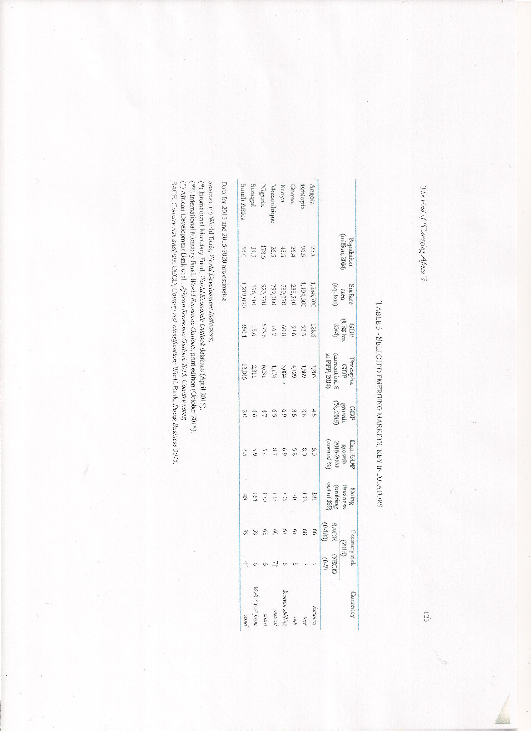
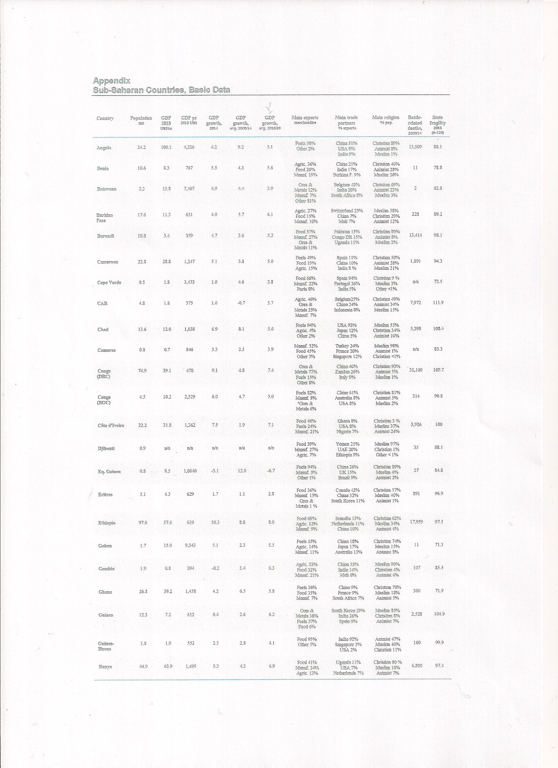

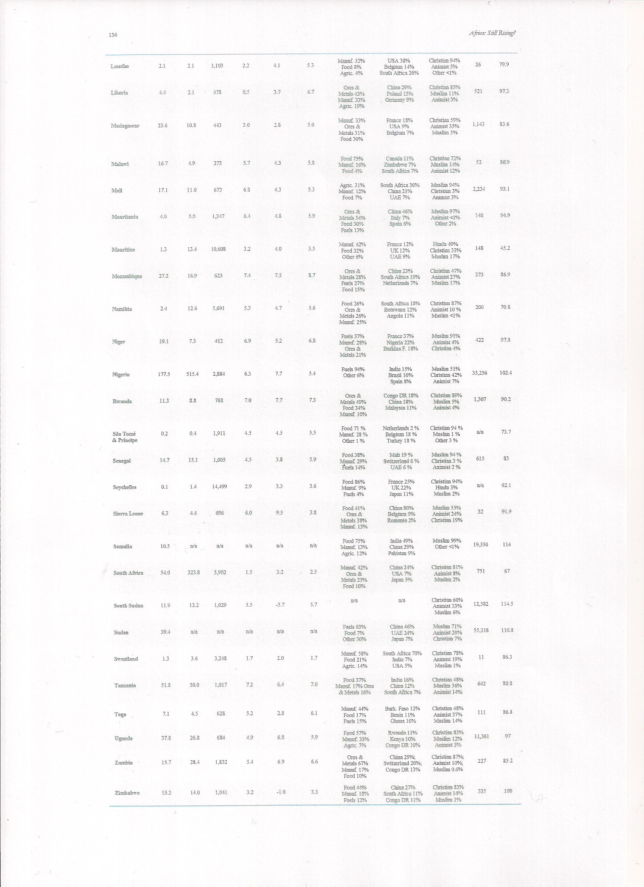

(vedi tabelle allegate)

